Reto 4 - Ruta de Embajador 2026
Aplicando educación financiera en la crianza de cuy
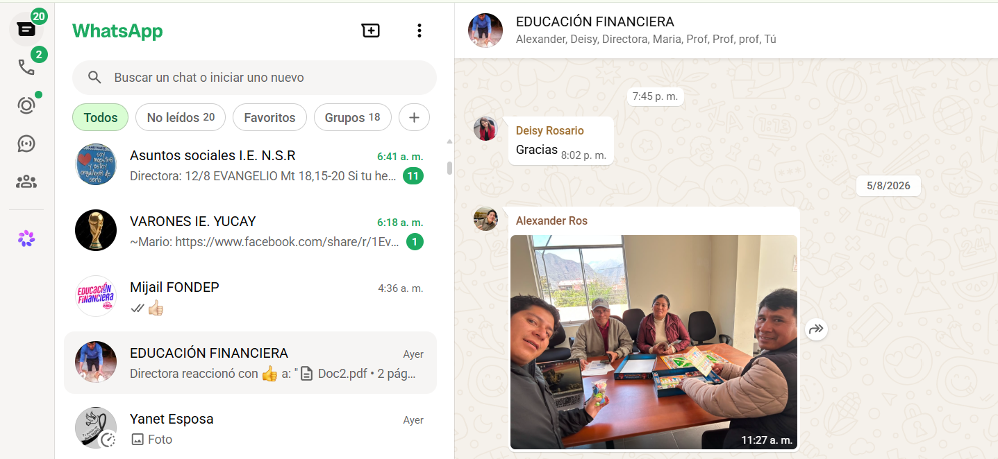
Iniciando la actividad de educación financiera para compartir las experiencias con los estudiantes de la IE. Ntra. Sra de Rosario Yucay en el tema de la crianza de cuy.
Publicada: en el grupo whatsapp de educación financiere de la IE. Nuestra señora de Rosario Yucay, con la finalidad de enseñar el manejo de recursos económicos en el manejo de la crianza de cuy.
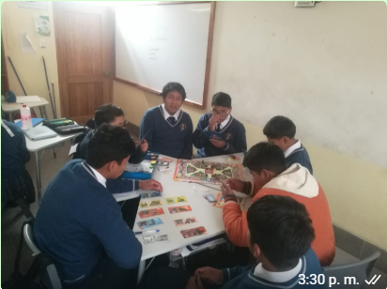
Juegos de fichas de educación financiera donde los estudiantes ponen en practica el mercado y la venta de los productos integrales de la crianza de cuy.

